ČETRTEK, 2. APRIL 2020

DANES JE SVETOVNI DAN ZAVEDANJA O AVTIZMU IN MEDNARODNI DAN KNJIG ZA OTROKE. V TA NAMEN POSLUŠAJ LJUBKO KNJIGICO O PSU OLIJU, KI JE DRUGAČEN OD VSEH DRUGIH PSOV.
KNJIGICA JE NAMENJENA VSEM TISTIM, KI SO DRUGAČNI IN IMAJO ZATO TEŽAVE Z LJUDMI OKOLI SEBE.
POSLUŠAŠ JO LAHKO KADARKOLI TI USTREZA. PREDLAGAM, DA JO POSLUŠAŠ PO DELIH. DA SE LAHKO PO VSAKEM DELU MALO POGOVORIŠ O NJEJ IN PREVERIŠ ALI RAZUMEŠ.
EDINO, KAR ŠE MORAŠ STORITI JE TO, DA V BREZČRTNI ZVEZEK ZAPIŠEŠ NASLOV KNJIGE:
MOJ PRIJATELJ OLI

KO KLIKNEŠ NA SPODNJO POVEZAVO, POJDI PO STRANI NAVZDOL, KLIKNI PRILOŽENE DATOTEKE IN NATO TISTI MALI RDEČI GUMBEK.
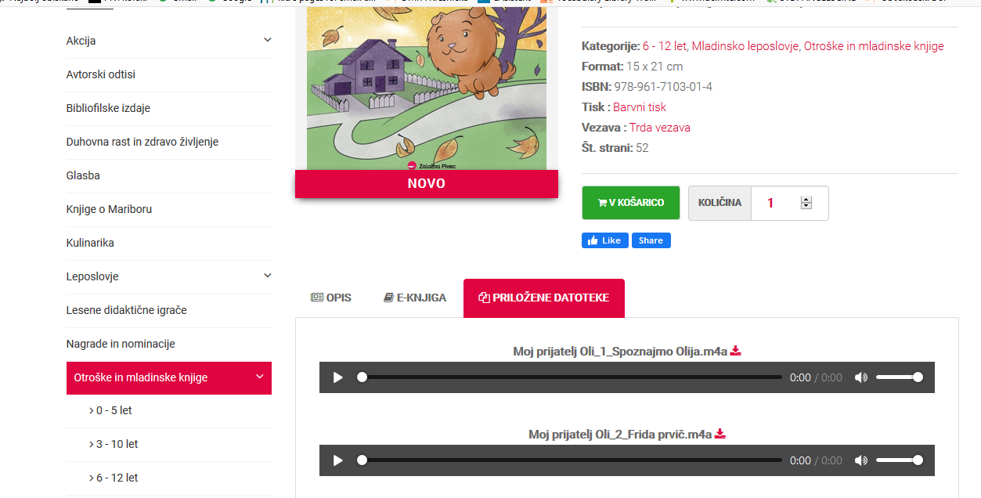
ŽELIM TI PRIJETNO POSLUŠANJE:
MOJ PRIJATELJ OLI_ZVOČNA KNJIGA

P. S.: A SE MORDA SPOMNIŠ ŠE KAKŠNE KNJIGICE, KI PRIPOVEDUJE O POSEBNEM OTROKU?

